##### Cua-5B-1MISA CON NENOS

##### 17 de marzo de 2024

##### Coresma 5º-B

**Xoán 12, 20-33: “*Se o gran de trigo cae en terra e morre, dá moito froito”.***

**Mensaxe: O** Mestre ensíname o oficio de sementador

**1. MONICIÓN DE ENTRADA**

Irmáns e irmás:

Estamos xa no domingo último de Coresma, preto xa de Ramos. Seguimos camiñando cara á Pascua. O Evanxeo fálanos de que Xesús se aproxima a Xerusalén sabendo que está próxima a súa morte na Cruz. O seu corazón desbórdase e saen fóra os seus sentimentos: *“Se o gran de trigo non cae en terra e morre, queda infecundo; pero se morre, dá moito froito”.* Con estas palabras, Xesús está a anunciar a súa morte próxima e o froito dela: a nosa salvación. E convídanos a ser como o gran que se entrega, se desvive polos demais. É o que fixo el na cruz.

*(Poderíanse colocar no presbiterio unha maceta de espigas de trigo, ou un tarro con grans. E un texto: “Coresma: sementa, crece e comparte” ou “O Mestre ensíname o oficio de sementador”. O canto “Xesús, o Mestre”: https://youtu.be/LKbp8N6puBU?se=3P8R8mJ3GWhNKIkM pódenos axudar a crear ambiente toda a Coresma para falar dos oficios).*

**SACERDOTE:** - No nome... **Xesús, trigo moído amasado na mesa da eucaristía e feito pan que nos alimenta como xerme da nosa resurrección, sexa convosco.**

**2. SÚPLICAS DE PERDÓN**

Ante a Cruz que preside a nosa celebración, onde Cristo segue crucificado polos nosos pecados. Arrepentímonos de corazón

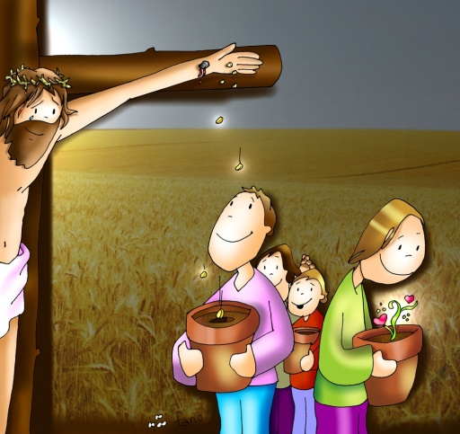-Polas nosas comodidades e polas nosas faltas de xenerosidade que te seguen cravando na Cruz. ***Señor, ten piedade de nós.***

-Pola nosa insolidariedade e polas nosas discriminacións, que te seguen cravando na Cruz. ***Cristo, ten piedade de nós.***

-Polo noso conformismo e polas nosas covardías que te seguen cravando na Cruz. ***Señor, ten piedade de nós.***

1. **MONICIÓN ÁS LECTURAS**

O libro de Xeremías lémbranos que o Señor vai realizar unha nova alianza co seu pobo gravando as súas palabras nos corazóns. A carta aos Hebreos tráenos á memoria que Xesús, sufrindo na cruz, logrounos a salvación. O evanxeo anuncia explicitamente a súa morte na cruz ensinándonos o camiño do cristián, un camiño de servizo, de entrega, de salvación a través da cruz.

1. **ORACIÓN DOS FIEIS**

Porque confiamos no amor misericordioso do Pai, dicímoslle:

***R.- Sementa o noso corazón para que dea froito abundante.***

1.- Para que o Espírito renove a súa Igrexa e ***nos anime a converternos dos nosos pecados.*** ***Oremos.***

2.- Para que non malgastemos a vida, vivindo só para nós mesmos senón que sementemos alegría e entrega. ***Oremos.***

3.- Para que levemos os golpes da vida con esperanza, sentíndonos acompañados por Xesús. ***Oremos.***

4.- Para que miremos á cruz de Xesús e esteamos á beira dos que sofren. ***Oremos.***

5.- Para que vivamos a Semana Santa participando nos oficios en familia e preto de Xesús. ***Oremos.***

6.- Para que levemos a Xesús aos que sen sabelo teñen o desexo de velo, coñecelo e seguilo. ***Oremos.***

7.- Para que como S. Xosé saibamos vivir vida e fe na sombra, con humildade, pero con fidelidade e entrega. ***Oremos***.

8.- Para que o Señor suscite mozos dispostos a descubrir a beleza do seguimento de Cristo. ***Oremos.***

*Axúdanos, Señor, a morrer a nós mesmos para producir os froitos abundantes de amor.*

**5. PROCESIÓN DE OFRENDAS**

**- GRANOS DE TRIGO**: Ofrecémosche Señor, **estes grans de trigo**. Pedímosche que igual que eles van morrer para dar froitos, tamén nós deamos froitos de boas obras, de servizo, de xenerosidade, como Xesús.

**- CRUZ SEN CRISTO:** Tamén ofrecemos esta **cruz,** nela morreu Xesús por nós para quitarnos as barreiras que nos atan e facernos libres. Con ela queremos ofrecer o noso compromiso de seguilo.

**- PAN E VIÑO:** E ofrecémosche tamén este pan e viño, con eles tiu regálasnos a salvación, obra do teu amor entregado por nós.